En controles debe traer el Riesgo Específico a Mitigar del listado creado en registro

Pasos de usuario
- Crear el riesgo, 2 evalucion inherente, 3. Tratamiento, 4. Evaluación residuale

Parametrizar
- Catalogo de Procesos:
*Creación de procesos nivel cero, 1, 2, debería dejar parametrizar hasta 5 niveles.
*Cada nivel debe pedir el nombre del proceso, su descripción y objetivos

- Catálogo de objetivos estratégicos:
*creación de objetivos, nombre y descripción.

- Catálogo de categorías de riesgos:
Debe permitir crear n categorías y subcategorías.
Los campos serian
*Nombre de la categoría
* Descripción de la categoría:

Ejemplo:
• Estratégico: Riesgo asociado a los objetivos estratégicos del área o de la compañía, o aquellos riesgos identificados en las matrices de riesgos y controles que guardan correlación con riesgos estratégicos.
• Financiero: Riesgo cuya materialización impacta directamente la confiablidad y razonabilidad de las cifras de los estados financieros.

- Cumplimiento u opacidad: Son aquellos riesgos relacionados con fraude, soborno, soborno trasnacional/FCPA, corrupción, lavado de activos, financiación del terrorismo y financiamiento de la proliferación de armas de destrucción masiva. La gestión de riesgos de corrupción – soborno está enmarcada dentro de la gestión de riesgos de cumplimiento.
  - Los riesgos de cumplimiento u opacidad se subdividen en las subcategoria
  - Riesgo de Lavado de activos - Financiación del terrorismo—Financiación de la Proliferación de Armas de Destrucción Masiva – LA/FT/FPADM: Pérdidas o amenazas para la empresa que se materializan cuando se quiere dar apariencia de legalidad a actividades ilícitas o transacciones y fondos vinculados al lavado de activos y financiación del terrorismo.
  - Riesgo de Soborno: Pérdidas o amenazas para la empresa asociada a ofrecimiento, propuesta, promesa, entrega, aceptación o solicitud de una ventaja indebida de cualquier valor, sea en dinero o en especie (productos, servicios, ofertas, promesa de pagar algo a futuro), de forma directa o indirecta, a cambio de un beneficio personal indebido, de un tercero o para la empresa, o para que una persona actúe o deje de actuar. El soborno puede incluir funcionarios públicos, personas naturales, empresas y/o organizaciones privadas.
  - Riesgo de Fraude: Pérdida o amenaza para la empresa asociada a cualquier acto ilegal caracterizado por engaño, ocultación o violación de confianza. Estos actos no requieren la aplicación de amenaza de violencia o de fuerza física. Los fraudes son perpetrados por individuos y por organizaciones para obtener dinero, bienes o servicios, para evitar pagos o pérdidas de servicios, o para asegurar ventajas personales o de negocio.
  - Riesgo de Corrupción: Riesgo asociado con la voluntad de actuar deshonestamente abusando del poder o confianza encomendada por la compañía con el fin de obtener beneficios personales, ya sea de manera directa o indirecta y/o favoreciendo a terceros en contra de los intereses de la compañía.

- Catálogo de áreas
Crear las áreas organizacionales de la empresa
- Catalogo de causas: numerar, descripción de causa
- Catalogo de consecuencias: numero y descripción de consecuencia

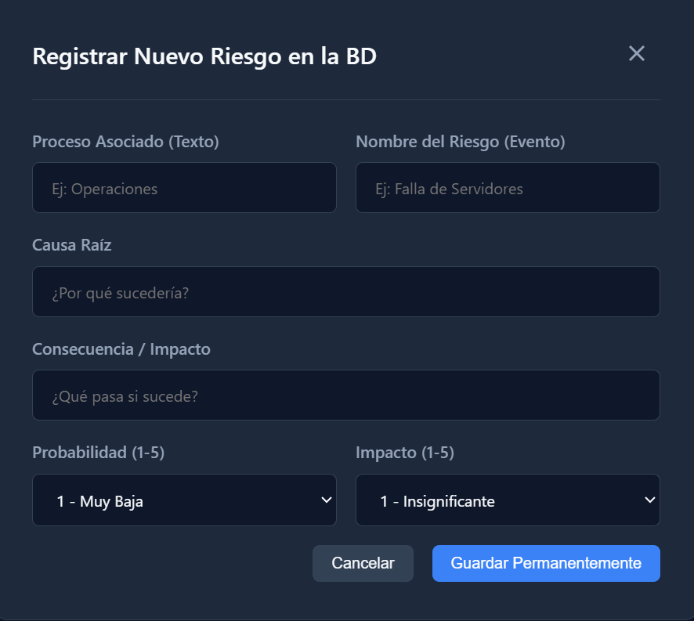

En el registro del riesgo solo deben estar las características del riesgo,
Nombre del riesgo
Causas: debería poder colocar cada causa como un evento separado y traerla de un catálogo de causas o permitir crear una nueva
Consecuencias: debería poder colocar cada causa como un evento separado y traerla de un catálogo de causas o permitir crear una nueva
Dueño/propietario del riesgo: nombre y cargo
Area: debe traerla del catalogo de areas
Procesos: debe traerla del catalogo del procesos
No debe venir la valoración
Categoria del riesgo: debe permitir escoger una o varias categorías y subcategorías. Las categorías no son excluyentes entre sí, de manera que un riesgo puede ser categorizado en una o más categoría

